**Objetivo:**

Descubrir y utilizar herramientas de software que se ofrecen en Internet que permitan realizar actividades y trabajos académicos de forma organizada y profesional a lo largo de la vida escolar, tales como manejo de repositorios de almacenamiento y buscadores con funciones avanzadas.

**Actividades:**

Todos los integrantes del equipo creamos un repositorio usando la aplicación de GitHub, siguiendo los sencillos pasos dentro de la práctica, comenzando por crear una cuenta dentro de la misma y posteriormente practicamos para así poder guardar archivos de manera ordenada y eficaz.

A continuación, ponemos los links de nuestros repositorios:

1.- <https://github.com/RomanPaulin/practica1_fdp/commits/master>

2.-

3.-

4.-

También dentro de la práctica realizamos varias actividades en una computadora para obtener una mayor utilidad de los buscadores de internet y obtener mejores resultados de búsqueda, como por ejemplo:

1. Apoyarnos de elementos como comillas, “or”, el signo de más o menos para limitar los resultados que podría arrojarnos el buscador

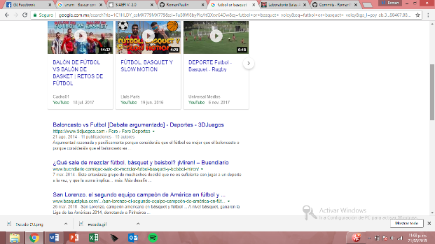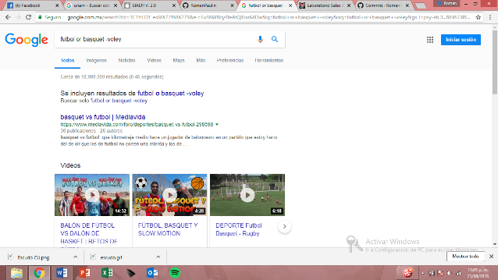

1. Encontramos también que tienen varias herramientas de trabajo que ciertamente nos son muy útiles como podrían serlo la calculadora, el convertidor de unidades, el traductor,

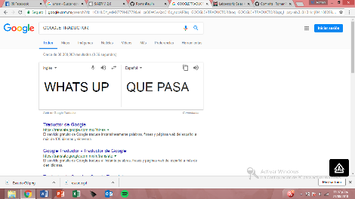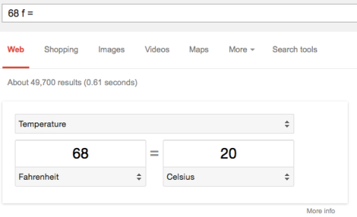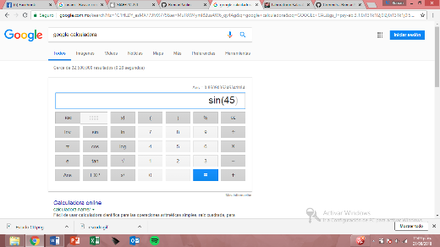

1. Google también nos ofrece una ubicación diferente dentro de sí misma para nosotros los estudiantes con resultados meramente académicos.

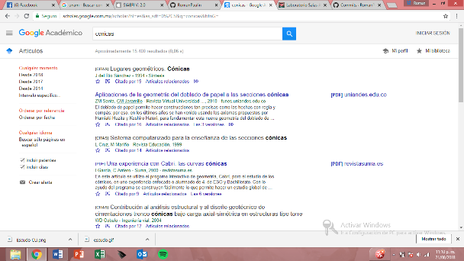

**Conclusiones:**

Esta práctica sirvió mucho para saber ocupar la computadora de una manera más óptima, tener mejores resultados dentro de los buscadores de internet, y también saber guardar mejor nuestros documentos dentro de aplicaciones que nos brindan los repositorios, o bien subirlos a la nube.

Ocupar lo que nos ofrece internet y el mismo equipo de una mejor manera.